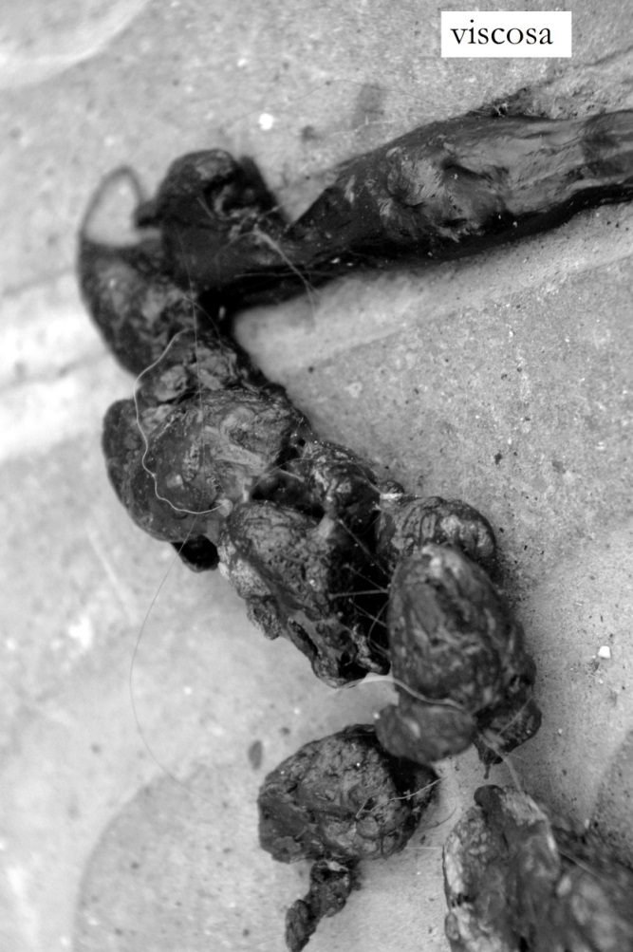 | Soy un vulgar adhesivo  en la tangente del suelo,  indeseado modelo  con discutible atractivo  Soy una plasta pringosa  afincada en el mal gusto;  soy el orgánico busto  de la maltrecha baldosa  Soy el viscoso legado  del pekinés de un vecino;  un maloliente inquilino  por el pueblo desahuciado  De las calles el guardián,  un intestino sin funda,  una lanza nauseabunda;  soy el disparo de un can  El trazo de un apretón,  una cremosa colina,  en la acera una propina,  soy simplemente un mojón

